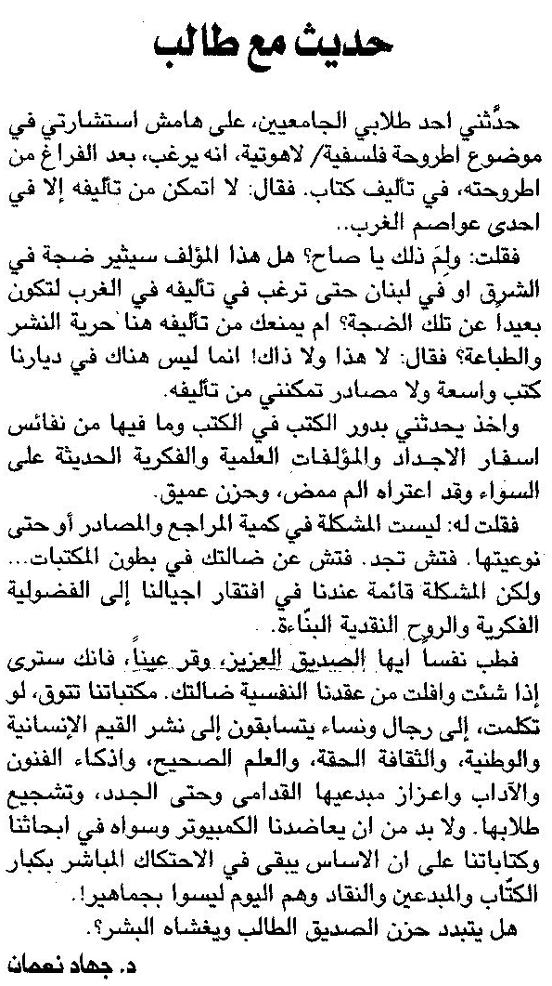

اللواء ـ الثلاثاء 3/11/2015

